Санкт-Петербургский Национальный Исследовательский Университет ИТМО

Факультет Программной инженерии и Компьютерной техники

Лабораторная работа №1
Вариант № 26991
По дисциплине
Программирование
Выполнил: студент гр. P3109
ФИО: Сиромашенко Владислав Романович
Преподаватель:
Наумова Надежда Александровна

г. Санкт-Петербург 2025 г.
Содержание
1. Текст задания 3
2. Исходный код программы 3
3. Результат работы программы 3
4. Вывод 3

1. Текст задания

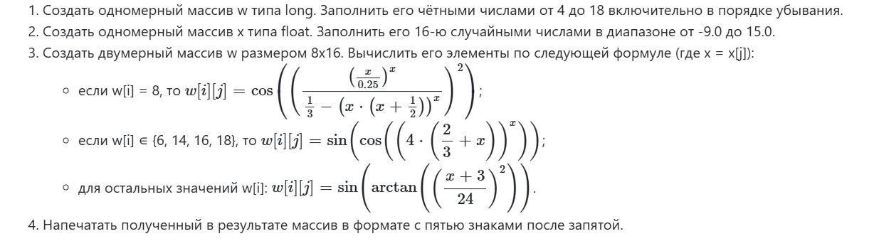
2. Исходный код программы
Репозиторий на GitHub:
SiromashenkoVlad/Laba1_Programming: Первая лаба по программированию в ИТМО

3. Результат работы программы

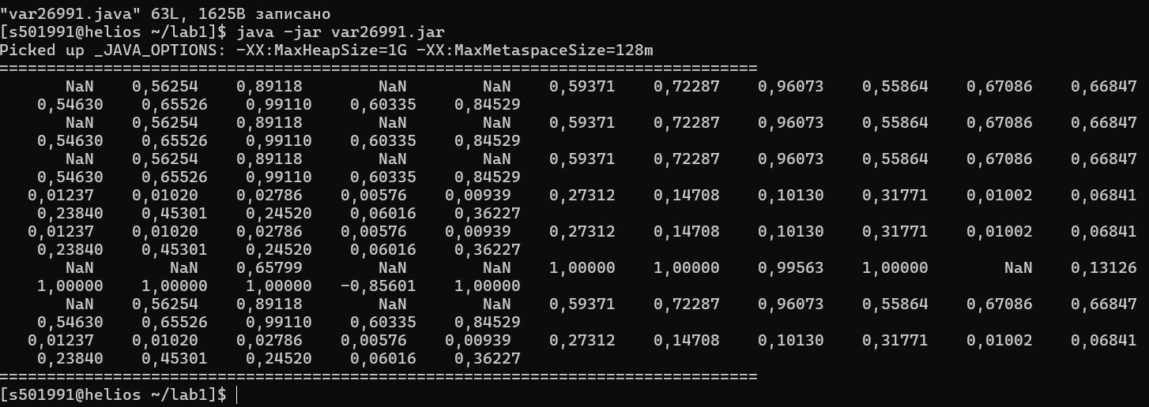
4. Вывод
Познакомился с синтаксисом и основами языка программирования Java. Изучил базовые консольные команды, примитивные типы данных, циклы, одно- и двухмерные массивы. Научился запускать и отлаживать простые программы на Java.

